afDELING FOR Vej, natur OG mILJØ
vordingborg.dk

Accept af anmeldelse efter § 12 i husdyrgodkendelsesbekendtgørelsen til opførsel af gødningsopbevaringsanlæg
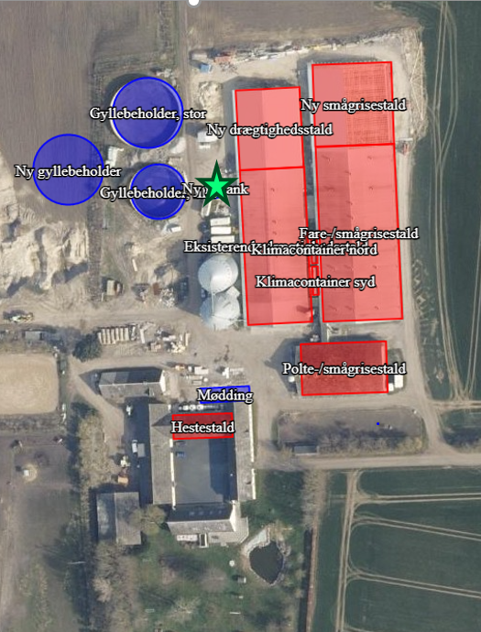
Hasbjergvej 39, 4760 Vordingborg

Matr.nr. 12a, Sværdborg By, Sværdborg

Den 24-02-2022
Sagsnr. 22-002649
Julie Birk Christiansen
Telefonnr.: 55 36 24 77
juch@vordingborg.dk

Indholdsfortegnelse
1. Indholdsfortegnelse 2
1. Anmeldelse efter husdyrgodkendelsesbekendtgørelsens § 12 – ny fortank 3
2. Afgørelse 3
3. Vurdering 4
3.1 Samlet vurdering 6
4. Generelle forhold 6
4.1 Afgørelsen er sendt til 6
4.2 Matrikulære naboer 7
4.3 Offentliggørelse 7
4.4 Høring 7
4.5 Lovgrundlag 7
4.6 Klagevejledning 7
4.7 Civilt søgsmål 8
4.8 Hvad skal der videre ske 8
4.9 Udnyttelse af anmeldelsen på trods af klage 8
4.10 Klageberettiget 8
4.11 Udnyttelse 8

Anmeldelse efter husdyrgodkendelsesbekendtgørelsens § 12 – ny fortank

Heidi Stine Ledskov fra vkst har den 3. februar 2022 på vegne af Anders og Lene Tærsker Madsen anmeldt, at de ønsker at opføre en ny fortank på 200 m³ på husdyrbruget, Hasbjergvej 39, 4760 Vordingborg, CVR.nr.: 25236416. Anmeldelsen er indgivet efter § 12, i bekendtgørelse nr. 2225 af 27. november 2021 om godkendelse og tilladelse mv. af husdyrbrug. Husdyrbruget er godkendt efter husdyrlovens § 16a til sohold med smågrise d. 22. september 2020.

Fortanken skal opføres, da ejerne ønsker at levere gylle til biogasanlæg, og i den forbindelse er der behov for en større fortank end den nuværende fortank, som kun er 20 m³.

Tanken får en diameter på ca. 8 meter og opføres i betonelementer med en højde på 4 meter, hvor ca. 1,5 meter er under terræn. Placeringen af tanken ses på figuren herunder, imellem eksisterende stalde og gyllebeholdere.
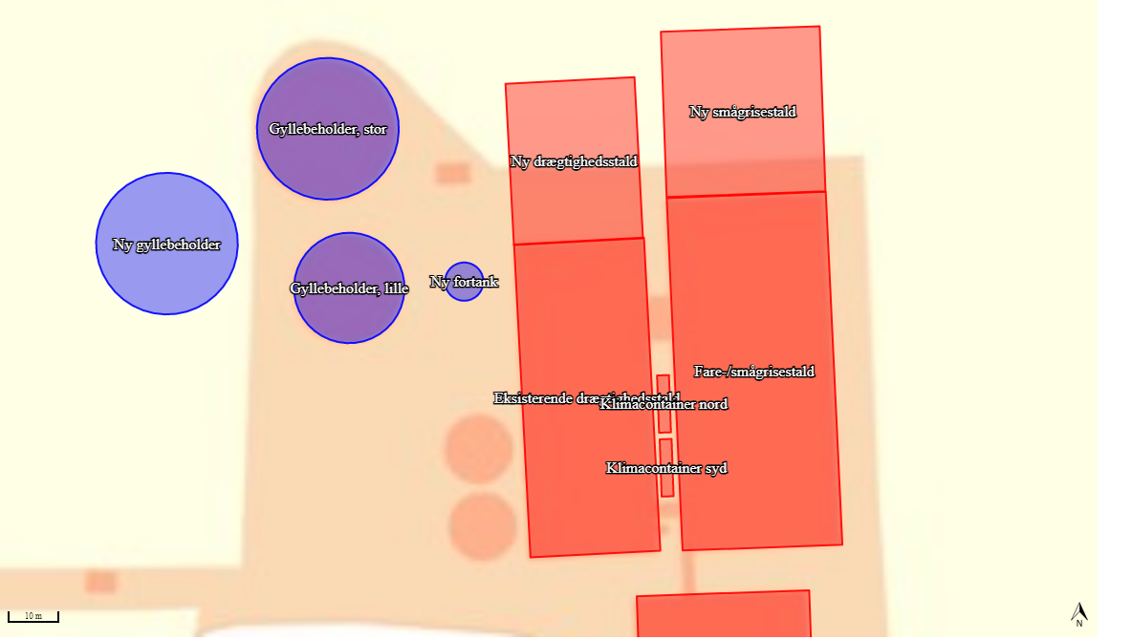

Afgørelse
Vordingborg kommune afgør hermed efter husdyrgodkendelsesbekendtgørelsen § 12 accept af anmeldelsen til etablering af fortank på 200 m³ til erstatning for eksisterende fortank på 20 m³ på ansøgte placering på husdyrbruget Hasbjergvej 39, 4760 Vordingborg.

Vurdering

Kommunen forudsætter at forbeholderen placeres og opføres i overensstemmelse med de oplysninger, der fremgår af ansøgningsskema nr. 25236416 og de oplysninger fremgår i følgebrev til ansøgning af 2. februar 2022.

Overholdelse af husdyrgodkendelsesbekendtgørelsens § 12
§ | Betingelse | Besvarelse, vurdering
§12 stk.3 | Byggeriet er erhvervsmæssigt nødvendigt for driften af den pågældende bedrift som landbrugsbedrift og beliggende i tilknytning til ejendommens hidtidige bebyggelsesarealer. | ☒Ja ☐Nej  Ansøger oplyser at ønsker at levere gylle til biogasanlæg, og i den forbindelse er der behov for en større fortank end den nuværende fortank. Ved etablering af en større fortank, kan biogasanlægget afhente rågyllen på ejendommen, uden at ejerne skal være til stede for at pumpe ekstra gylle ud fra stalden, da de kører med, læs a’ 36 tons. Biogasanlægget kommer retur med den afgassede gylle og placerer det i en af gylletankene. Kommunen vurder dermed at tanken er driftsmæssig nødvendig for landbrugsejendommen
§12 stk.4 | Arealet af anlæg, der kan anmeldes efter stk. 1 og 2, og arealet af eksisterende anlæg må samlet set ikke overstige 3.000 m² dog ikke medregnet areal af gødningsopbevaringsanlæg godkendt efter § 16a. | ☒Ja ☐Nej  Den ansøgte fortank er en cylindrisk beholder med diameter på 8 m og 4 m høj. Dermed er arealet af overfladen på tanken 50,27 m², rundet ned til 50 m² da husdyrgodkendelse.dk ikke regner med decimaler.
§12 stk.5 1) | Mindst 300 meter fra:  • Eksisterende eller, ifølge kommuneplanens rammedel, fremtidig byzone eller sommerhusområde.  • Lokalplanlagte områder i landzone udlagt til blandet bolig og erhverv eller offentlige formål til beboelse, institutioner, rekreative formål og lignende. | ☒Ja ☐Nej  Der cirka 1027 meter til kommuneplanrammeområde med blandet bolig og erhverv i Landsbyen Sværdborg
§12 stk.5 2) | Mindst 100 meter fra:  • Beboelsesbygninger på en ejendom uden landbrugspligt i en samlet bebyggelse i landzone, som har en anden ejer end driftsherren. | ☒Ja ☐Nej  Der er ca 658 m til nærmeste nabo og samlet bebyggelse er beliggende ca 1050 meter fra fortanken
§12 stk.5 3) | Mindst 50 meter fra: • Åbne vandløb og fra søer med et areal, der er større end 100 m², for så vidt angår opbevaringsanlæg til restvand, ensilagesaft eller fast husdyrgødning | ☒Ja ☐Nej  Der er ca. 150 meter til sø i haven syd for hovedhuset.
§12 stk.6 1) | Etableringen af anlægget medfører ikke væsentlige ændringer i eksisterende terræn | ☒Ja ☐Nej  Ansøger oplyser at jorden fra etablering af tanken vil blive udjævnet i det omkringliggende terræn i et ikke over 0,5 m tykt lag. Da tanken kun har en diameter på 8 m, omhandler det en begrænset mængde jord.
§12 stk.6 2) | Anlægget etableres med en sidehøjde på højst 3 m over eksisterende terræn og højst 8 m med overdækning, medmindre det helt omkranses af eksisterende driftsbygninger og anlæg på ejendommen og ikke er højere end den laveste eksisterende bygning m.v. | ☒Ja ☐Nej  Ansøger oplyser at tanken opføres i betonelementer med en højde på 4 meter, hvor ca. 1,5 meter er under terræn. Den monteres med betonlåg(overdækning) og sugestuds.
§12 stk.7 | Senest den 31. december året efter etableringen, udvidelsen eller ændringen af anlægget skal der etableres beplantning til afskærmning i form af løvtræarter og buske, der er naturligt hjemmehørende i området, omkring det anmeldte, jf. dog § 20, stk. 5. Beplantningen skal vedligeholdes i fornødent omfang, herunder ved eventuel gentilplantning. | ☐Ja ☒Nej  Fravigebestemmelsen i § 20 stk. 5 anvendes. Se separat afsnit herunder
§12 stk.8 1) | Anlægget medfører ikke en overskridelse af ammoniakdepositionsgrænserne på kategori 1-natur:  • Maksimal totaldeposition på 0,2 kg N/ha/år, hvis der er flere end 1 andet husdyrbrug i nærheden.  • Maksimal totaldeposition på 0,4 kg N/ha/år, hvis der er 1 andet husdyrbrug i nærheden.  • Maksimal totaldeposition på 0,7 kg N/ha/år, hvis der ikke er andre husdyrbrug i nærheden. | ☒Ja ☐Nej  Fremgår af beregningerne i ansøgningsskemaet nr. 232888 fra husdyrgodkendlse.dk som kommunen er enige i er indsat korrekt.
§12 stk.8 2) | Anlægget medfører ikke en overskridelse af ammoniakdepositionsgrænserne på kategori 2-natur:  • Maksimal totaldeposition på 1,0 kg N/ha/år | ☒Ja ☐Nej  Fremgår af beregningerne i ansøgningsskemaet nr. 232888 fra husdyrgodkendlse.dk som kommunen er enige i er indsat korrekt.
§12 stk.8 3) | Anlægget medfører ikke en overskridelse af ammoniakdepositionsgrænserne på kategori 3-natur:  Maksimal totaldeposition på 1,0 kg N/ha/år | ☒Ja ☐Nej  Fremgår af beregningerne i ansøgningsskemaet nr. 232888 fra husdyrgodkendlse.dk som kommunen er enige i er indsat korrekt.

Fravigelse af krav om etablering af beplantning på baggrund af de landskabelige forhold.
Tanken er placeret så den er fuldstændig omkranset af eksisterende stalde og anlæg, Ansøger beskriver at placeringen er valgt, så tanken ligger i nær tilknytning til stalden og de øvrige gyllebeholdere, samt så tilkørselsforholdene er optimale. Terrænet i området er relativt fladt. Mod øst og nordøst er beholderen afskærmet af løbe-/drægtighedsstalden, mod syd af fodersiloer, mod vest og nordvest af gyllebeholdere, som hindrer indkig.

Kommunen er enig med ansøger og vurderer på baggrund heraf, at tanken ikke kommer til at virke markant i landskabet. Derfor vil der heller ikke være behov for etablering af afskærmende beplantning om tanken. Kommunen har foretaget denne vurdering efter husdyrgodkendelsesbekendtgørelsens § 20 stk. 5.

Transport
Ansøger oplyser i forhold til transport at der med den nye tank forventes der årligt at komme ca. 2 ugentlige lastbiltransporter (a´36 t) for at afhente gylle fra tanken. Kørslerne kommer til at foregå fra øst ad Hasbjergvej, via Næstvedvej og derfra til Køng Biogasanlæg. Der er gode til- og frakørselsforhold, hvilket sikrer at naboerne ikke bliver generet ifm. transporterne.

Afstandskrav
Med den ønskede placering overholdes afstandskravene i husdyrgødningsbekendtgørelsens § 5 og 6.

Samlet vurdering
Vordingborg Kommune vurderer, at den anmeldte fortank opfylder kravene for en anmeldelse efter § 12 i bekendtgørelse om tilladelse og godkendelse m.v. af husdyrbrug, når ovennævnte forudsætninger overholdes. Det vurderes også at fortanken ikke vil tilsidesætte de landskabelige værdier. Kommunen vurderer at til og frakørsel fra forbeholderen kan foretages uden væsentlige gener for naboer og øvrig trafik i området. Det er Vordingborg Kommunes vurdering, at den anmeldte fortank ikke kræver tillæg til miljøgodkendelse efter husdyrloven.

Generelle forhold

Afgørelsen er sendt til
Ansøger: Hasbjerggård ved Anders og Lene Tærsker Madsen – sendt med digital post til cvr. 25236416
Miljøkonsulent: Heidi Stine Ledskov – hsl@vkst.dk

Organisationer og myndigheder
Miljøstyrelsen, Tolderlundsvej 5, 5000 Odense C, mst@mst.dk
Styrelsen for Patientsikkerhed, Tilsyn og Rådgivning Øst, Islands Brygge 67, 2300 København S, trost@stps.dk
Danmarks Fiskeriforening, Nordensvej 3, 7000 Fredericia, mail@dkfisk.dk
Ferskvandsfiskeriforeningen, Vormstrupvej 2, 7540 Haderup, nb@ferskvandsfiskeriforeningen.dk
Arbejderbevægelsens Erhvervsråd, Reventlowsgade 14, 1. sal, 1651 København V, ae@ae.dk
Forbrugerrådet, Fiolstræde 17b, Postboks 2188, 1017 København K, cvr: 63870528
Det Økologiske Råd, Blegdamsvej 4B, 2200 København N, husdyr@ecocouncil.dk
Danmarks Naturfredningsforening, Masnedøgade 20, 2100 Kbh. K. dnvordingborg-sager@dn.dk
Danmarks Sportsfiskerforbund, Skyttevej 4, 7182 Bredsten, sydsjaelland@sportsfiskerforbundet.dk
Dansk Ornitologisk Forening, Vesterbrogade 140, 1620 København V, natur@dof.dk
Friluftsrådet, v. John Knudsen, storstroem@friluftsraadet.dk
DOF Storstrøm v/Bo Kayser, kontakt@dofstor.dk

Matrikulære naboer
Ejere, beboere og produktionsenheder på:
Hasbjergvej 34, 4750 Lundby
Hasbjergvej 53, 4750 Lundby
Hasbjergvej 58, 4750 Lundby
Hasbjergvej 65, 4750 Lundby
Hasbjergvej 67, 4750 Lundby
Hasbjergvej 88, 4750 Lundby
Næstvedvej 340, 4750 Lundby
Næstvedvej 391, 4750 Lundby
Hasbjergvej 4, 4760 Vordingborg
Bybrøndvej 8A, 4750 Lundby
Togårdsvej 10, 4750 Lundby

Offentliggørelse
Afgørelsen bliver annonceret på Vordingborg Kommunes hjemmeside fra den 24. februar 2022. til og med den 24. marts 2022.

Høring
I sager om anmeldelser gælder forvaltningslovens bestemmelser om høring af parter. Efter § 56 stk. 2 i husdyrlovens bestemmelser kan en høring udelades, hvis Vordingborg Kommune vurderer, at ændringen er af underordnet betydning.
Vordingborg Kommune har vurderet, at en nabohøring ikke er nødvendig, da fortanken erstatter en tidligere mindre tank, samt ligger skjult imellem eksisterende bygninger og anlæg på ejendommen og der er langt til naboer fra denne.

Lovgrundlag
- Bekendtgørelse om godkendelse og tilladelse m.v. af husdyrbrug Nr. 2225 af 27. november 2021 (Husdyrgodkendelsesbekendtgørelsen)

- Lov om husdyrbrug og anvendelse af gødning m.v. nr. 1572 af 20. december 2006 med seneste ændringer i lovbekendtgørelse nr. 520 af 1. maj 2019 (Husdyrbrugloven)

- Forvaltningsloven nr. 571 af 19. december 1985 med seneste ændringer i lovbekendtgørelse nr.433 af 22. april 2014

Klagevejledning
Hvis du ønsker at klage over denne afgørelse, kan du klage til Miljø- og Fødevareklagenævnet. Klagen skal indgives inden 4 uger. Altså inden den 24. marts 2022.

Du klager via klageportalen, som du finder via borger.dk eller virk.dk. Du logger på klageportalen med NemID. En klage er indgivet, når den er tilgængelig for Vordingborg Kommune via klageportalen. Når du klager, skal du betale et gebyr på 900 kr. for borgere og 1.800 kr. for virksomheder, organisationer og offentlige myndigheder.

I klageportalen sendes din klage automatisk først til Vordingborg Kommune. Hvis Vordingborg Kommunen fastholder afgørelsen, sender kommunen klagen videre til behandling i nævnet via klageportalen. Du får besked om at klagen er videresendt.

Miljø- og Fødevareklagenævnet afviser din klage, hvis du sender den uden om klageportalen, medmindre du er blevet fritaget for brug af klageportalen. Hvis du ønsker at blive fritaget for at bruge klageportalen, skal du sende en begrundet anmodning til Vordingborg Kommune. Kommunen videresender din anmodning til nævnet, som herefter beslutter om, du kan fritages. Se betingelserne for at blive fritaget.

Civilt søgsmål
Hvis afgørelsen ønskes prøvet ved domstolene, skal søgsmål jf. husdyrlovens § 90 være anlagt senest 6 måneder efter, afgørelsen er meddelt. Altså senest den 24. august 2022.

Hvad skal der videre ske
Hvis der indkommer klager inden for klagefristen, vil ansøger blive orienteret om det. Hvis der ikke indkommer klager over afgørelsen, afsluttes sagen uden yderligere kommunikation.

Udnyttelse af anmeldelsen på trods af klage
Husdyrbruget vil kunne udnytte accept af anmeldelse i den tid Miljø- og Fødevareklagenævnet behandler en eventuel klage, medmindre Nævnet bestemmer andet.

Eventuelle klager har som udgangspunkt ikke opsættende virkning. Hvis afgørelsen udnyttes inden klagefristens udløb, eller mens en eventuel klage behandles af klagenævnet, sker det på ansøgers egen regning og risiko.

Klageberettiget
Klageberettiget er ansøger, diverse organisationer samt enhver, som har væsentlig individuel interesse i sagen. Se evt. husdyrloven.

Udnyttelse
Afgørelsen bortfalder, hvis den ikke er udnyttet senest 6 år efter, at afgørelsen er meddelt.

Med venlig hilsen

Julie Birk Christiansen

Miljøsagsbehandler

